Практическая работа №1

Выполнил Епихин Кирилл 36/1ИСд-20К

Ход работы

Глава 1

1. Создание проекта

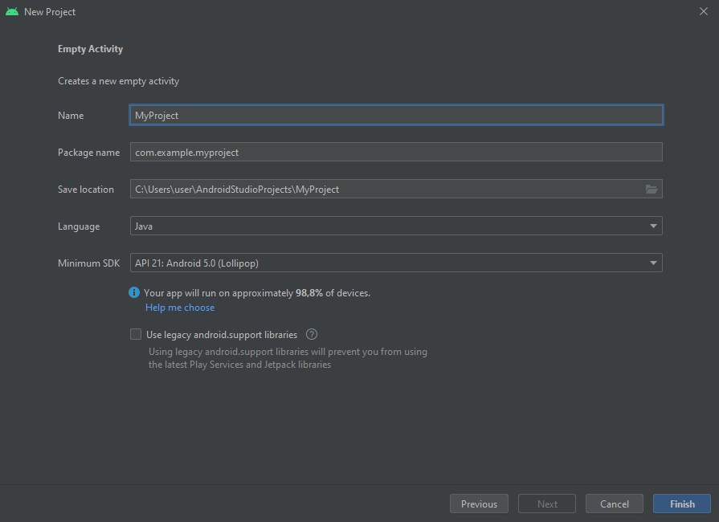

1. Создание граф. Интерфейса

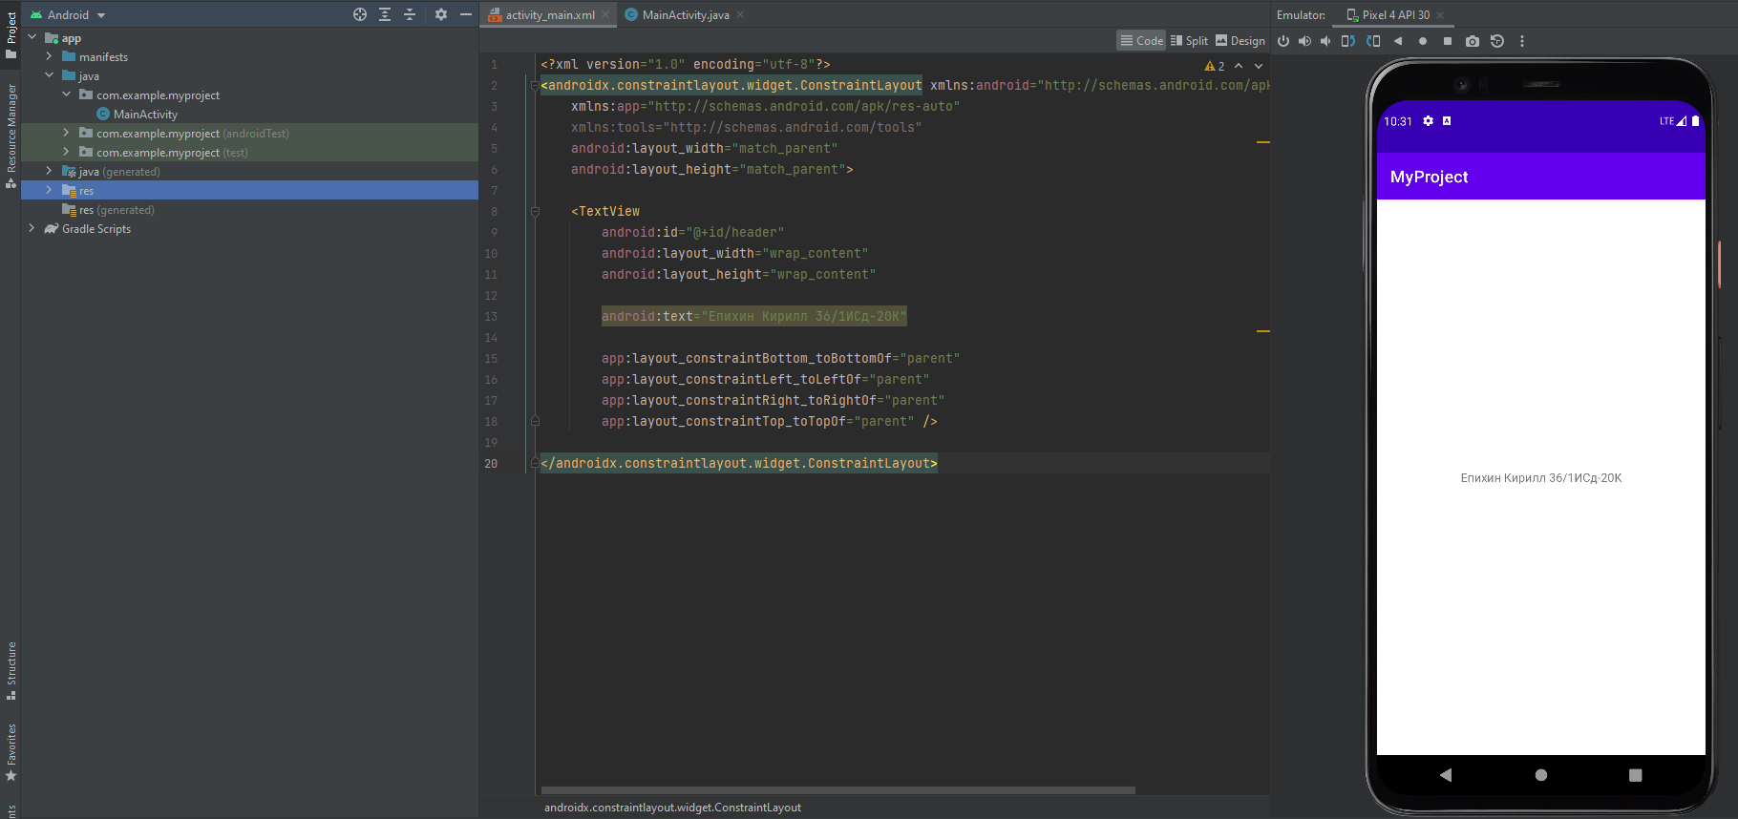

Глава 2

1. Создание интерфейса в коде java

